Octobre rose

Journée d’information et de sensibilisation sur le cancer du sein

Le samedi 19 octobre 2019
au Centre culturel de Meaurain
Rue isolée, 67
7387 Honnelles

Verre de l’amitié
Lâcher de ballons

Promenade guidée
Conférence
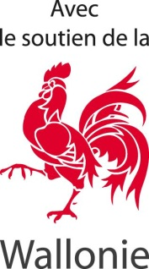

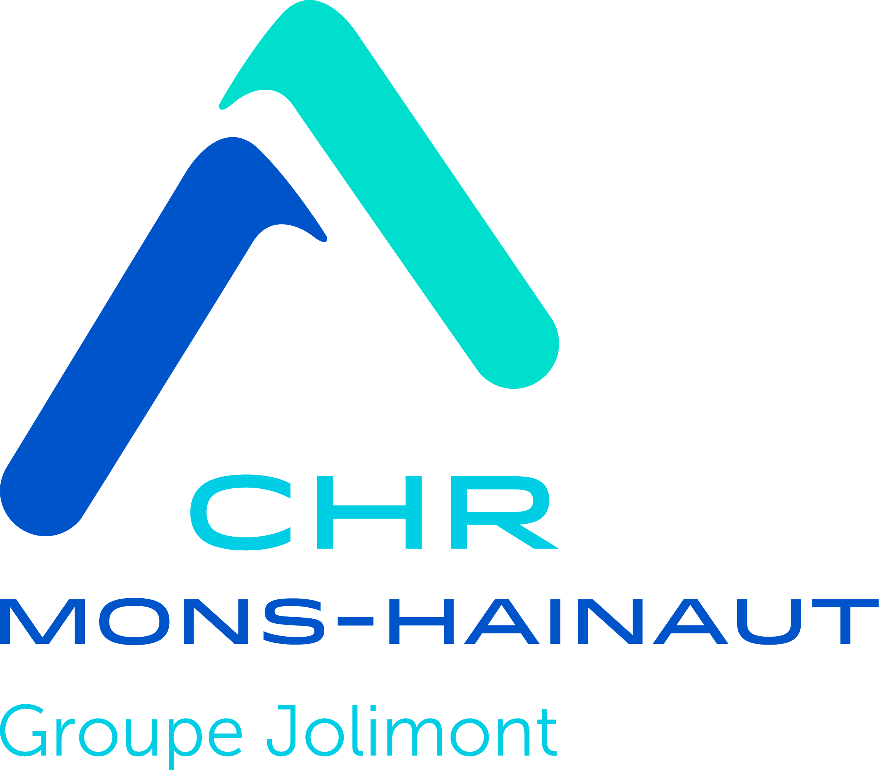
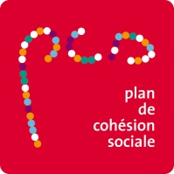
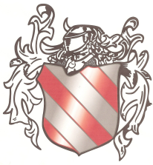

Infos : Annabelle Fiévet, Plan de Cohésion Sociale de l’Administration communale de Honnelles - 065/75.92.22 - 0471/54.78.46 - Email : annabelle.fievet@publilink.be

